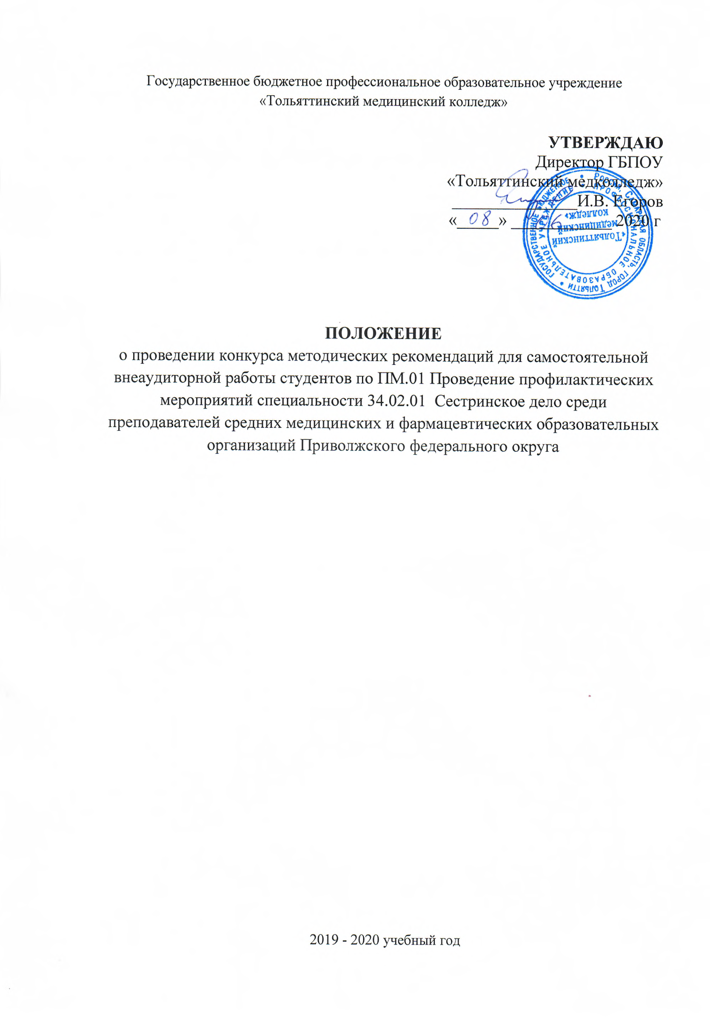

- Общие положения
  - Настоящее положение определяет порядок организации и проведения конкурса методических рекомендаций для самостоятельной внеаудиторной работы студентов по ПМ.01 Проведение профилактических мероприятий специальности 34.02.01 Сестринское дело среди преподавателей средних медицинских и фармацевтических образовательных организаций Приволжского федерального округа (далее – Конкурс).
  - Конкурс проводится в соответствии с планом работы Совета директоров средних медицинских и фармацевтических образовательных организаций Приволжского федерального округа на 2019-2020 учебный год.
  - Организатор Конкурса – государственное бюджетное профессиональное образовательное учреждение «Тольяттинский медицинский колледж» (далее – ТМедК).
  - Конкурс проводится на принципах добровольности, объективности, открытости, профессиональной взаимопомощи.

- Цель и задачи Конкурса
  - Цель Конкурса: развитие и активизация профессиональной компетентности преподавателей в организации самостоятельной аудиторной и внеаудиторной работы студентов, способствующей формированию общих и профессиональных компетенций при изучении профессиональных модулей.
2.2 Задачи Конкурса:
- совершенствование профессионального мастерства, развитие методического и творческого потенциала участников конкурса и педагогического коллектива Колледжа в целом;
- обобщение и распространение успешного педагогического опыта использования современных образовательных технологий для формирования и развития общих и профессиональных компетенций обучающихся;
- знакомство начинающих преподавателей с лучшими методическими рекомендациями для аудиторной и внеаудиторной самостоятельной работы студентов;
- расширение и совершенствование системы аудиторной и внеаудиторной самостоятельной работы с обучающимися.

- Организация проведения Конкурса
3.1 Конкурс проводится в три этапа:
– первый этап: с 08 июня 2020 года по 19 июня 2020 года –приём конкурсных материалов, формирование списка конкурсантов;
– второй этап: с 22 июня 2020 года по 26 июня 2020 года – работа жюри, оценка конкурсных материалов;
- третий этап: 29-30 июня 2020 подведение итогов
  - Конкурс проводится в заочной форме.
  - Для организации и проведения Конкурса создается оргкомитет
3.3.1 Оргкомитет осуществляет общее руководство и проведение Конкурса. Состав оргкомитета определяется приказом директора ТМедК.
3.4 Вся информация о проведении Конкурса и условиях участия в нем размещается на официальном сайте ТМедК http://www.tmc-tlt.ru в разделе «Деятельность».
3.4.1 Результаты Конкурса будут размещены на сайте ТМедК 30.06.2020.
3.5 Контакты организационного комитета:
Потомкина Оксана Викторовна, методист ТМедК – 8-917-945-60-82.

- Условия участия в Конкурсе
4.1 К участию в Конкурсе приглашаются преподаватели ПМ.01 Проведение профилактических мероприятий.
4.2 Количество работ не более трех от образовательной организации и филиалов, допускается соавторство не более двух человек.
4.3 Участие в Конкурсе является добровольным.
4.4 Для участия в Конкурсе необходимо направить конкурсную работу и заявку (Приложение 2) не позднее 19 июня 2020 года в оргкомитет на электронный адрес colmedtlt.metod@yandex.ru с пометкой «Конкурс». Филиалы направляют заявку отдельно от основной организации. Название файла должно содержать слово «заявка», фамилию участника и сокращенное название ПОО или филиала (например, заявка Иванов ТМедК).
4.5 Отправляя заявку на участие в Конкурсе, участник даёт согласие на обработку своих персональных данных и размещение в сети Интернет: ФИО, наименования ПОО, достижений участника в Конкурсе.
4.6 Преподаватели ТМедК могут принимать участие в Конкурсе. Оценка результатов участия преподавателей основного структурного подразделения ТМедК производится вне зачета. Оценка результатов преподавателей филиалов ТМедК производится на общих основаниях.
4.7 Участие в Конкурсе бесплатное.

5. Технические требования к оформлению конкурсных работ
5.1. Технические требования к оформлению материалов:

Страницы текста методических рекомендаций должны соответствовать формату А₄ (210*297 мм). Поля страницы: верхнее – 1,5 см, правое – 1,5 см, левое – 2,5 см, нижнее – 1,5 см. Красная строка – 1,25 см.

Весь текст набирается в текстовом редакторе Word 2003 или Word 2007. Шрифт Times New Roman, кегль 14, через 1,5 интервала.

В таблицах – шрифт Times New Roman, кегль 12, через 1 интервал. Таблицы не копируются, набираются самостоятельно.

Ориентация листа – «книжная» При наличии таблиц допустима «альбомная» ориентация листа.
В тексте методических рекомендаций, в том числе в таблицах – выравнивание по ширине, расстановка переносов автоматически (кроме титульного листа). Заголовки – печатать жирным курсивом, выравнивание по центру.
Нумерация страниц – внизу страницы, по центру, кроме титульного листа.
5.2. Конкурсная работа должна содержать:
– титульный лист (Приложение 1);
– пояснительную записку;
– теоретический материал по рассматриваемой теме (при необходимости);
– задания для самостоятельной внеаудиторной работы;
– эталоны ответов на задания для самостоятельной работы ;
– список рекомендуемых источников.

- Оценка и подведение итогов Конкурса
6.1 Результаты Конкурса подводятся членами экспертной комиссии, оформляются протоколом, в котором указывается количество баллов, набранных каждым участником. Результаты определяются по сумме баллов, полученных участниками.
6.2 По итогам проведения Конкурса определяются победители, занявшие I, II и III места.
6.3 Участники, занявшие по итогам Конкурса I, II, III места, награждаются дипломами победителя и призеров, остальные участники получают сертификаты.
6.4 Конкурсные материалы оцениваются по следующим критериям:
– cоответствие содержания методических рекомендаций ФГОС СПО;
– логичность расположения учебного материала;
– наличие разноуровневых вариантов заданий, направленных на систематизацию учебного материала;
– разнообразие заданий по форме и виду контроля;
– доступность подачи материала для студентов;
– техническое оформление;
– отличительные (индивидуальные) особенности.
6.5 Состав экспертной комиссии:
Потомкина Оксана Викторовна – методист;
Фесенко Ирина Сергеевна – заведующий отделением по специальностям Акушерское дело, Лабораторная диагностика, Лечебное дело;
Осянкина Наталья Владимировна – преподаватель высшей квалификационной категории
Потапова Мария Александровна – преподаватель профессионального модуля;
Леваева Елена Владимировна – руководитель учебной и производственной практики;
Куксова Наталья Евгеньевна – преподаватель высшей квалификационной категории.

Приложение 1
Государственное бюджетное профессиональное образовательное учреждение
«Тольяттинский медицинский колледж»

Методические рекомендации для организации внеаудиторной самостоятельной работы обучающихся
ПМ.01 Проведение профилактических мероприятий
МДК.01.02 «Основы профилактики»
Тема: «Профилактика заболеваний и нарушений репродуктивного здоровья»

Составитель: Петрова М.М.

2019 – 2020 учебный год
Приложение 2

Заявка на участие в Конкурсе
методических рекомендаций для самостоятельной внеаудиторной работы студентов по ПМ.01 Проведение профилактических мероприятий специальности 34.02.01 Сестринское дело среди преподавателей средних медицинских и фармацевтических образовательных организаций Приволжского федерального округа

Полное и сокращённое название профессиональной образовательной организации в соответствии с Уставом
Фамилия, имя, отчество директора ОО (полностью)
Фамилия, имя, отчество конкурсанта (полностью), контактный телефон
ФИО конкурсанта в родительном падиже
E-mail для рассылки наградного материала
ФИО и контактный телефон ответственного за составление заявки

Дата составления заявки

